Ministerul Mediului, Apelor și Pădurilor
Agenţia Naţională pentru Protecţia Mediului

AGENŢIA PENTRU PROTECŢIA MEDIULUI HARGHITA
Nr. 3949/04.05.2023

Proiect AVIZ DE MEDIU

din 04.05.2023

Către: Comuna Brâncovenești, Școala Generală Idicel Pădure,

Școala Generală Idicel și persoanele fizice

Ca urmare a notificării adresate de Comuna Brâncovenești, Școala Generală Idicel Pădure, Școala Generală Idicel și persoanele fizice, înregistrată la Agenția pentru Protecția Mediului Harghita cu nr. 3949 din 29.04.2022, privind planul Amenajamentul silvic U.P. I Brâncovenești, situat pe o suprafață totală de 1019 ha, pe teritoriul administrativ al comunei Brâncovenești, comunei Stânceni, comunei Răstolița (jud. Mureș) și municipiul Toplița (jud. Harghita)
- în urma analizării documentelor transmise și a variantei finale a planului,
- în urma parcurgerii etapelor procedurale prevăzute în Hotărârea Guvernului nr. 1076/2004 privind stabilirea procedurii de realizare a evaluării de mediu pentru planuri și programe; de către APM Harghita conform delegării de competență emisă de Ministerul Mediului, Apelor și Pădurilor nr. DEICP/R/12709/11.05.2022
- în baza Hotărârii de Guvern nr. 236/2023 pentru aprobarea metodologiei de derulare a procedurii de evaluare de mediu pentru amenajamentele silvice
- în baza Hotărârii de Guvern nr. 43/2020 privind organizarea și funcționarea Ministerului Mediului, Apelor şi Pădurilor, a Ordonanţei de Urgenţă a Guvernului nr. 195/2005 privind protecţia mediului, aprobată cu modificări şi completări prin Legea nr. 265/2006, cu modificările şi completările ulterioare, a O.U.G. nr. 57/2007 privind regimul ariilor naturale protejate, conservarea habitatelor naturale, a florei şi faunei sălbatice, aprobată cu modificări şi completări prin Legea nr. 49/2011, cu modificările şi completările ulterioare și a O.M. nr. 262/2020 pentru modificarea Ghidului metodologic privind evaluarea adecvată a efectelor potenţiale ale planurilor sau proiectelor asupra ariilor naturale protejate de interes comunitar, aprobat prin Ordinul ministrului mediului şi pădurilor nr. 19/2010, se emite:

AVIZ DE MEDIU

Pentru planul: Amenajamentul fondului forestier proprietate privată aparținând Comunei Brâncovenești, Școlii Generale Idicel Pădure, Școlii Generale Idicel și persoanelor fizice
Promovat și elaborat de: ing. ANA-MARIA Calotă (persoană fizică înscrisă în Lista Experților care elaborează studii de mediu, contact: calota.am@gmail.com).

În scopul aprobării/adoptării: Amenajamentului silvic U.P. I Brâncovenești

- Prezentare generală:

Din punct de vedere administrativ, suprafața U.P. I Brâncovenești se află pe teritoriul administrativ al comunei Brâncovenești, comunei Stânceni, comunei Răstolița (jud. Mureș) și municipiul Toplița (jud. Harghita), pe o suprafață totală de 1019,94 ha. Amenajamentul este organizată într-o singură unitate de producție și a fost împărțită în 31 parcele și 89 subparcele: suprafața medie a subparcelei este de 11.16 ha.
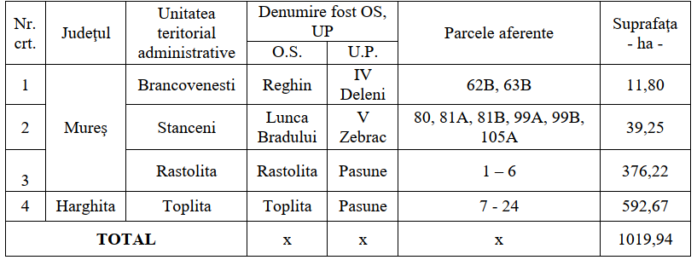

Unitatea de producţie U.P. I Brâncovenești este administrată de Ocolul Silvic Răstolița, Ocolul Silvic Lunca Bradului, Ocolul Silvic Reghin, Direcția Silvică Mureș și Ocolul Silvic Toplița - Direcția Silvică Harghita.
Unitatea de producție studiată se află în bazinul hidrografic superior al râului Mureș. Unitatea este străbătută de afluenții Mureșului Superior: pârâul Gălăoaia Mare cu afluentul sau pr. Paltin, Gălăoaia Mică, pr. Lomaș cu afluentul său Cica.

U.P. I Brâncovenești este alcătuită din 6 trupuri de pădure:
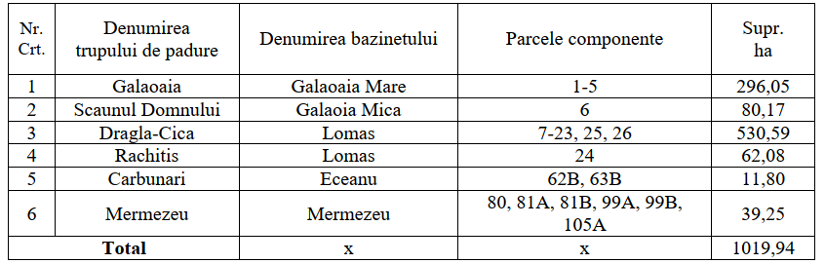

Unitatea de producție este situată în următoarele etaje fitoclimatice: etajul sub alpin pe 62.08 ha (6%), etajul montan de molidișuri pe 712.42 ha (70%), etajul montan de amestecuri pe 233.64 ha (23%) și etajul deluros de gorunete, făgete si goruneto-făgete pe 11.80 ha (1%). Pe categorii de bonitate, stațiunile de bonitate superioară ocupă 39.25 ha (4%) cele de bonitate mijlocie ocupă 918.61 ha (90%), iar cele de bonitate inferioară ocupă 62.08 ha (6%). Formațiile forestiere cele mai răspândite în cadrul fondului forestier sunt: molidișurile pure (77%). Din totalul suprafeței acoperite cu pădure 91 % sunt arborete natural fundamentale, 6% arborete parțial derivate și 3% arborete cu caracter artificial.

Suprafața parțial se suprapune cu următoarele arii naturale protejate: ROSCI0019 Călimani-Gurghiu cu suprafață de 655.32 ha prin ua-urile: 1A, 1B, 2A, 2B, 2C, 3, 4A, 4B, 4C, 4D, 4E, 4F, 5A, 5B, 6, 24, 80, 81A, 81B, 99A, 99B și 105; ROSPA0133 Munții Călimani cu suprafață de 62,08 ha prin ua 24; RONPA0009 Parcul Național Călimani cu suprafață de 62,08 ha prin ua 24.

Pentru diferențierea măsurilor de gospodărire în raport cu obiectivele și funcțiile pădurii, s-au constituit următoarele subunități de gospodărire:
- S.U.P. “A” - codru regulat, sortimente obișnuite (842.17 ha);
- S.U.P. “E” - rezervații pentru ocrotirea integrală a naturii (62.08 ha);
- S.U.P. “M” - conservare deosebită (115.69 ha);
Având în vedere obiectivele de conservare ale mediului înconjurător și ecofondului, o parte din arborete s-au încadrat în subunitatile de protecţie „SUP E” (tipul I de categorii funcţionale) – 62,08 ha, care nu fac obiectul nici unei lucrări și „SUP M” (tipul II de categorii funcţionale) – 115,69 ha, care nu fac obiectul recoltării de produse principale.

Au fost constituite următoarele categorii, grupe și subgrupe funcționale:
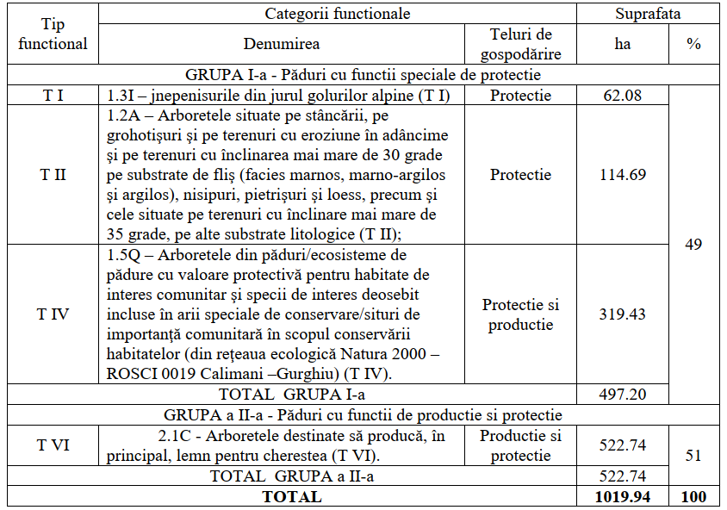

Bazele de amenajare stabilite sunt următoarele: regimul codru, ciclu: 110 ani, tratamente: tăieri progresive și tăieri succesive. Pentru stabilirea posibilității de produse principale s-a calculat indicatorul de posibilitate după criteriul claselor de vârstă inductiv – 2945 mc/an și deductiv – 2785 mc/an și indicatorul de posibilitate prin intermediul creșterii indicatoare 1778 mc/an. S-a adoptat posibilitatea de 1778 mc/an după metoda creșterii indicatoare.
Posibilitatea de produse principale se va recolta din u.a. : 2B, 7A, 9B, 10A, 11E, 14A, 14D, 14F, 14H, 17E, 18A, 18E, 62B, 63B și 81A.
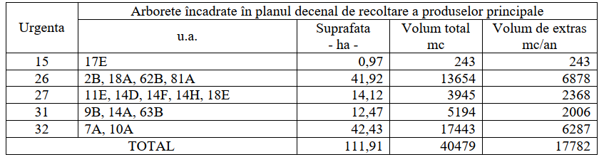
Cu lucrări de conservare se va parcurge o suprafață de 10.53 ha de pe care se va recolta anual un volum de 463 mc. Lucrări de îngrijire a arboretelor se prevăd pe următoarele suprafețe: degajări pe o suprafață de 1,54 ha/an, curățiri pe o suprafață de 2,37 ha/an cu 13 mc/an, rărituri pe o suprafață de 28,95 ha cu 930 mc/an. Cu tăieri de igienă se estimează a se parcurge anual 390.88 ha cu un volum de extras de 319 mc/an.
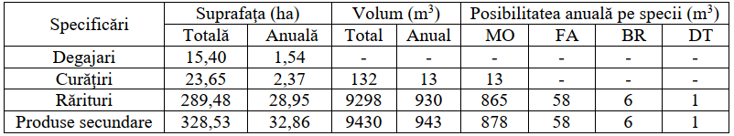
Suprafața de împădurit în deceniul de aplicare a amenajamentului este de 2.22 ha, prin realizarea de împăduriri integrale pe 0.30 ha și realizarea de completări pe 1.92 ha.
Rețeaua instalațiilor de transport utilizată în gospodarirea fondului forestier este constituită din drumuri forestiere în lungime de 24.5 km, care asigură o accesibiltate a fondului forestier de 100%.
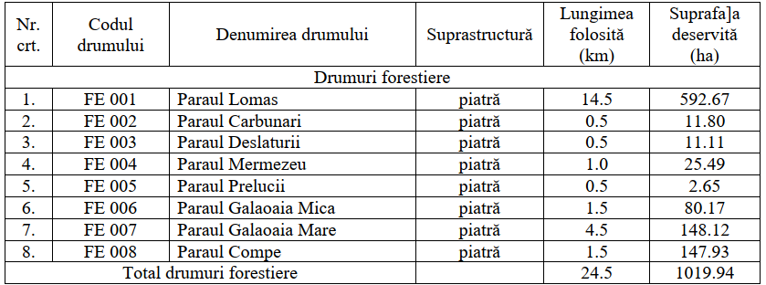

Arboretele au o stare sanitară bună. Nu s-au semnalat atacuri de insecte și nici incendii. Pentru menținerea unei stări sanitare bune se va continua extragerea cu promptitudine a arborilor uscați.
Estimarea impactului asupra ariilor naturale protejate:
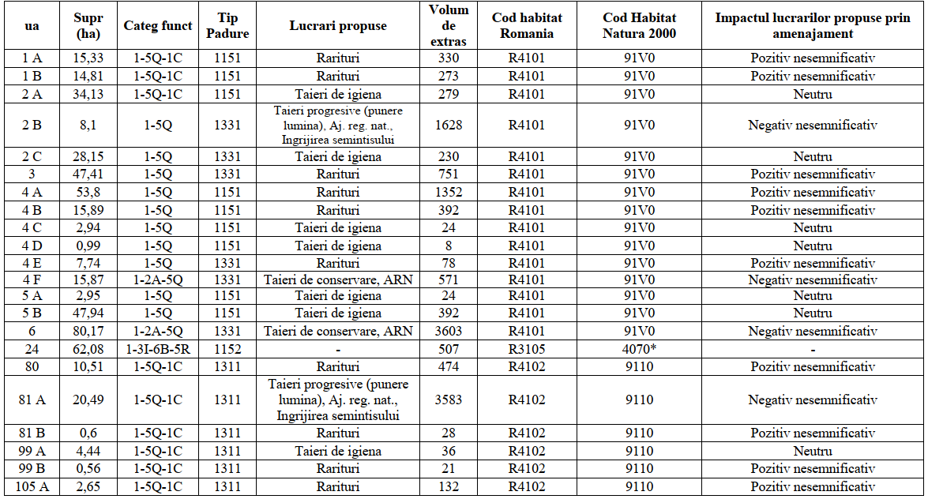
Conform Planurilor de management ale sitului Natura 2000 ROSCI0019 Călimani-Gurghiu și a RONPA0009 Parcul Național Călimani, suprafețele acoperite de specii și habitate de interes comunitar din zona amenajamentului sunt următoarele:
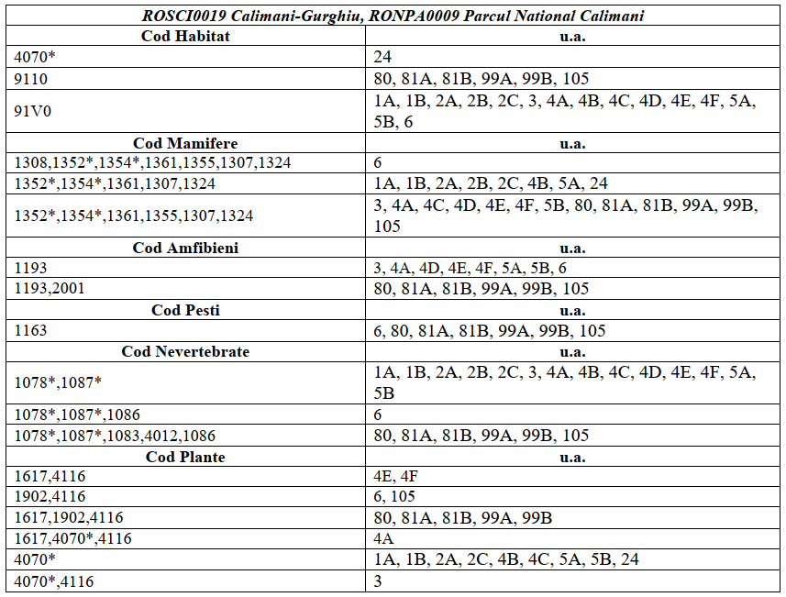

Aplicarea prevederilor amenajamentului silvic nu conduc la pierderi de suprafață din habitatele de interes comunitar. Anumite lucrări precum completările, curățirile, răriturile au un caracter ajutător în menținerea sau îmbunătățirea după caz a stării de conservare. Modificările pe termen scurt ale condițiilor de mediu la nivel local ca urmare a realizării lucrărilor propuse în amenajament nu sunt diferite de cel ce au loc în mod natural în cadrul unei păduri, cu condiția respectării măsurilor de reducere a impactului recomandate în raportul de mediu și în studiul de evaluare adecvată.
Menținerea statului de conservare favorabilă la nivelul speciilor este indisolubil legată de existența unei stări favorabile de conservare a habitatelor. Prin urmare, păstrând habitatul speciilor într-o stare propice, se poate afirma cu certitudine ca parametrii de stare ai acestora se vor menține nemodificați. Posibilele efecte negative asupra animalelor cu respectarea măsurilor de conservare prevăzute în planul de management al siturilor Natura 2000 nu vor depăși nivelul de intensitate medie. Amenajamentul silvic (capitolul 6 6.8. Conservarea și ameliorarea biodiversității) conține măsuri concrete de diminuare ale efectelor negative asupra tuturor speciilor ocrotite (măsuri pentru protecția carnivorelor mari, măsuri pentru protecția speciilor de amfibieni, măsuri pentru protecția speciilor de pești, măsuri pentru protecția speciilor de insecte, măsuri pentru protecția speciilor de păsări). Au fost incluse de asemenea condițiile stabilite de ANANP, precum și condițiile și obiectivele stabilite de Administrația Parcului Național Călimani.
Obiectivele social – economice şi ecologice ale arboretelor reflectă cerinţele societăţii faţă de produsele și serviciile oferite de pădure. Obiectivele principale ale planului sunt:
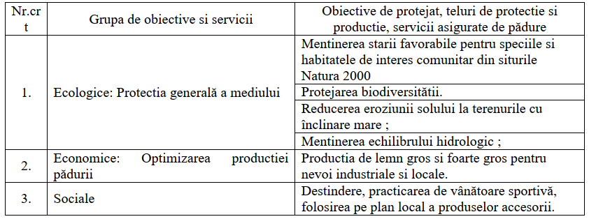
Analiza obiectivelor Amenajamentului Silvic ale U.P. I Brâncovenești conduce la concluzia că acestea corespund obiectivelor generale ale rețelei Natura 2000, respectiv scopului de conservare a speciilor și habitatelor de interes comunitar. În cazul habitatelor forestiere, planul de amenajare silvică are ca principale obiective asigurarea continuităţii pădurii, promovarea tipurilor fundamentale de pădure, menţinerea funcţiilor ecologice şi economice ale pădurii aşa cum sunt stabilite ele prin încadrarea în grupe funcţionale şi subunităţi de producţie. Asigurarea managementului conservativ a fost realizată încă de la faza de elaborare a amenajamentului silvic, în acord cu normele de amenajare a fondului forestier aflate în vigoare.

Amenajamentul are valabilitatea de 10 ani, începând de la data de 01.01.2022 revizuirea lui urmând a se face în anul 2031.

- Avizul se emite cu următoarele măsuri:

Măsuri cu caracter general:
- păstrarea arborilor cu scorburi ce pot fi utilizate ca locuri de cuibărit de către păsări și mamifere mici - în toate unitățile amenajistice;
- arboretele ce au fost identificate ca fiind arborete cu stare nefavorabilă sau parțial favorabilă, în care au fost propuse lucrări de curățiri sau rărituri, vor fi conduse pentru a asigura imbunatățirea stării de conservare. Aceste arborete necesită intervenții pentru reconstrucție ecologică, prin promovarea speciilor specifice habitatului, aflate diseminat sau în proporție redusă în arborete – în toate arboretele în care s-au propus rărituri sau curățiri;
- compozițiile țel și compozițiile de regenerare vor fi adaptate pentru a asigura compoziția tipică a habitatelor – în unitățile amenajistice propuse pentru completări, împăduriri sau promovarea regenerării naturale;
- păstrarea a minim 10 arbori maturi, uscați sau în descompunere pe hectar, pentru a asigura un habitat potrivit pentru ciocănitori, păsări de pradă, insecte și numeroase plante inferioare (fungi, ferigi, briofite, etc) – în toate unitățile amenajistice;
- adaptarea periodizării operațiunilor silviculturale și de tăiere așa încât să se evite interferența cu sezonul de reproducere al speciilor animale sensibile, în special cuibăritul de primăvară și perioadele de imperechere ale păsărilor de pădure – în toate unitățile amenajistice;
- menținerea bălților, pâraielor, izvoarelor și a altor corpuri mici de apă, mlaștini, smârcuri, într-un stadiu care sa le permită să iși exercite rolul în ciclul de reproducere al peștilor, amfibienilor, insectelor etc. prin evitarea fluctuațiilor excesive ale nivelului apei, degradării digurilor naturale și poluării apei – în toate unitățile amenajistice;
- menținerea terenurilor pentru hrana vânatului și a terenurilor administrative la stadiul actual evitându-se împădurirea acestora;
- reconstrucția terenurilor a căror suprafață a fost afectată (invelișul vegetal) la finalizarea lucrărilor de exploatare și redarea terenurilor folosințelor inițiale;
- valorificarea la maximum a posibilităților de regenerare naturală din sămânță, a fagului.
- conducerea arboretelor numai în regimul codru.
- executarea la timp a lucrărilor de îngrijire și conducere, iar în cazul arboretelor în care nu s-a intervenit de mult timp, să de aplice intervenții de intensitate redusă dar mai frecvente;
- evitarea la maximum a rănirii arborilor remanenți cu ocazia recoltării masei lemnoase;
- conducerea arboretelor, cu o pondere excesivă a rășinoaselor sau / și a speciilor pioniere, către o compoziție apropiată de cea a tipului natural de pădure (fie prin extragerea treptată a speciilor necorespunzătoare, în cazul arboretelor în care acestea au o proporție de peste 20%, fie prin substituirea speciilor necorespunzătoare – în momentul ajungerii la vârsta exploatabilității – și împădurirea cu specii corespunzătoare, în cazul arboretelor constituite în proporție de cel putin 80% din rășinoase sau / și specii pioniere);
- folosirea în cazul regenerărilor artificiale numai de puieți produși cu material seminologic de origine locală;
- respectarea regulilor de recoltare a masei lemnoase și evitarea la maximum a rănirii arborilor remanenți; eliminarea tăierilor în delict;
- evitarea pășunatului în pădure și reducerea la minim a trecerii turmelor de animale prin arborete;
- respectarea măsurilor de identificare și prognoza a evoluției populațiilor principalelor insecte dăunătoare și agenti fitopatogeni, combaterea promptă (pe cât posibil pe cale biologică sau integrată) în caz de necesitate, executarea tuturor măsurilor fitosanitare necesare prevenirii înmulțirii în masă a insectelor dăunătoare și a proliferării agenților fitopatogeni;
- evitarea colectării concentrate și pe o durată lungă a arborilor prin târâre, pe linia de cea mai mare pantă, pe terenurile cu înclinare mare, evitarea menținerii fără vegetație forestieră, pentru o perioadă îndelungată, a terenurilor înclinate, intervenția operativă în cazul apariției unor semne de torențialitate.

Măsuri necesare a se implementa în cazul calamităților:

În cazul apariţiei unor calamităţi naturale (doborâturi de vânt, rupturi de vânt şi zăpadă, incendii, uscare în masă, atacuri de dăunători, etc,) în care intensitatea fenomenelor depăşeşte prevederile amenajamentului, efectele neputând fi înlăturate prin aplicarea lucrărilor propuse în prezentul amenajament, se vor aplica prevederile Ordinului nr. 766/2018 pentru aprobarea Normelor tehnice privind elaborarea amenajamentelor silvice, modificarea prevederilor acestora și schimbarea categoriei de folosinţă a terenurilor din fondul forestier și a Metodologiei privind aprobarea depășirii posibilității/posibilității anuale în vederea recoltării produselor accidentale I. În cazul în care apar modificări legislative în ceea ce priveşte apariţia unor calamităţi se vor respecta prevederile legale în vigoare de la data apariţiei fenomenului. Măsurile în caz de calamitate (incendii, apariția bolilor, dăunătorilor, doborâturilor, rupturilor de vânt, etc.) sunt incluse în amenajamentul silvic.
În situația apariției unor calamități naturale, se propun următoarele măsuri:
- semnalarea de către personalul silvic de teren prin rapoarte a apariției doborâturilor/ rupturilor de vânt sau de zăpadă și a celorlalți factori destabilizatori;
- materializarea pe harta UP-urilor a suprafețelor afectate de doborâturi/rupturi în masă sau dispersate, atacuri de ipidae, pentru estimarea aproximativă a fenomenului;
- măsurarea suprafețelor afectate de doborâturi sau rupturi de vânt în masă, atacuri de ipidae pe suprafețe mari;
Ocolul silvic va elabora o documentație, elaborată în baza unei analize în teren realizată împreună cu specialiștii legal abilitați, pe care o va trimite mai întâi spre avizare Gărzii Forestiere și autorității de mediu locale, ulterior spre aprobare autorității publice centrale care răspunde de silvicultură;
- punerea în valoare a masei lemnoase din suprafețele calamitate, valorificarea urgentă a masei lemnoase prin licitații pe picior, licitații de prestări servicii, vânzare către populație;
- curățarea de resturi de exploatare a suprafețelor în care s-au produs doborâturi și rupturi de vânt în masă, atacuri mari de ipidae;
- impădurirea suprafețelor afectate de doborâturi și rupturi în masă în termen în cel mult două sezoane de vegetație de la evacuarea masei lemnoase;
- măsuri de protecție pe lizierele deschise, perimetrale doborâturilor de vânt și rupturi în masă, constând în amplasarea de curse de tip Cluj, arbori cursa clasici pentru preîntâmpinarea atacurilor de ipidae și combaterea acestora;
- pentru volumul recoltat din calamități se vor face precomptările necesare în sensul opririi de la tăiere a unui volum echivalent de produse principale din planul decenal.

Măsuri pentru diminuarea impactului asupra factorului aer:
- folosirea de utilaje şi mijloace auto dotate cu motoare termice care să respecte normele de poluare EURO 3 – EURO 5;
- efectuarea la timp a reviziilor şi reparaţiilor a motoare termice din dotarea utilajelor şi a mijloacelor auto;
- etapizarea lucrărilor silvice cu distribuirea desfăşurării lor pe suprafeţe restrânse (1 – 2 ha) de pădure;
- folosirea unui număr de utilaje şi mijloace auto de transport adecvat fiecărei activităţi şi evitarea supradimensionării acestora;
- evitarea funcţionării în gol a motoarelor utilajelor şi a mijloacelor auto;

Măsuri pentru diminuarea impactului asupra factorului de mediu apă:
- este interzisă depozitarea masei lemnoase în albiile și în zona de protecție ale cursurilor de apă;
- depozitarea resturilor de lemne și frunze rezultate și a rumegușului nu se va face în zone cu potențial de formare de torenți, albiile cursurilor de apă sau în locuri expuse unor posibile viituri care pot apărea în urma unor precipitații abundente căzute într-un interval scurt de timp;
- eliminarea imediată a posibilelor efecte produse de pierderi accidentale de carburanți și lubrifianți;
- este interzisă executarea de lucrări de întreţinere a motoarelor mijloacelor auto sau a utilajelor folosite la exploatarea fondului forestier în zone situate în pădure, albiile cursurilor de apă;
- este interzisă alimentarea cu carburanți a mijloacelor auto sau a utilajelor folosite la exploatarea fondului forestier în zone situate în pădure, în albiile cursurilor de apă;
- evitarea traversării cursurilor de apă de către utilajele şi mijloacele auto care deservesc activitatea de exploatare;
- menținerea bălților, pâraielor, izvoarelor şi a altor corpuri mici de apă, mlaștini, smârcuri, într-un stadiu care să le permit să își exercite rolul în ciclul de reproducere al peștilor, amfibienilor, insectelor etc. prin evitarea fluctuaților excesive ale nivelului apei, degradării digurilor natural şi poluării apei;

Măsuri pentru diminuarea impactului asupra factorului de mediu sol:
- alegerea de trasee ale căilor provizorii de scoatere a masei lemnoase care să parcurgă distanţe cât se poate de scurte;
- dotarea utilajelor care deservesc activitatea de exploatare forestieră cu anvelope de lăţime mare care să aibă ca efect reducerea presiunii pe sol şi implicit reducerea fenomenului de tasare;
- refacerea portanţei solului (prin nivelarea terenului) pe traseele căilor provizorii de scoatere a masei lemnoase, dacă s-au format șanțuri sau șleauri;
- platformele pentru depozitarea provizorie a masei lemnoase vor fi alese în zone care să prevină posibile poluări ale solului (drumuri forestiere, platforme asfaltate situate limitrof în zonă, etc.);
- drumurile destinate circulației autovehiculelor, inclusiv locurile de parcare vor fi selectate să fie în sistem impermeabil.
- pierderile accidentale de carburanți şi/sau lubrifianți de la utilajele şi/sau mijloacele auto care deservesc activitatea de exploatare forestieră vor fi îndepărtate imediat prin decopertare. Pământul infestat, rezultat în urma decopertării, va fi depozitat temporar pe suprafețe impermeabile de unde va fi transportat în locuri specializate în decontaminare

Măsuri de reducere asupra habitatelor de interes comunitar:
- menținerea tipului natural de pădure cu respectarea si a cerințelor de habitat a speciilor de interes comunitar - lemn mort, 7 arbori bătrâni cu scorburi și după tăierile de racordare;
- în suprafețele propuse pentru a fi parcurse cu tăieri progresive, se vor selecta minim 5 arbori “de biodiversitate” la hectar, arbori care se vor menține și după finalizarea tăierilor de racordare. Arborii de biodiversitate se selectează dintre arborii viabili pe termen lung, cu diametrul mediu cel puțin egal cu diametrul mediu al arboretului. Arborii de biodiversitate se mențin grupați în pâlcuri mici dispersate pe toată suprafața arboretului, dar pot fi selectați și arbori individuali dispersați. Se vor selecta în acest sens cu prioritate arborii cu valoare economică redusă;
- în vederea asigurării condițiilor favorabile de habitat pentru populații nevertebrate dependente de habitate forestiere, se va urmări menținerea a minim 3 arbori morți la hectar după lucrările de exploatare, la nivelul fiecarei parcele;
- arborii putregăioșii și iescarii se vor menține în pădure;
- se vor menține minim 20 mc/ha lemn mort pe picior și la sol, în toate arboretele, inclusive în urma tăierilor de igienă;
- interzicerea depozitării pe timpul verii a arborilor de fagi exploatați în rampă de lângă drumul forestier, după expirarea termenelor din autorizația de exploatare
- în vederea asigurării unor condiții favorabile pentru speciile de păsări și de coleoptere de interes comunitar se vor menține 3-5 iescari / ha, iar la tăierile definitive se vor menține pe picior min. 7 arbori maturi, cu o vârstă de minim 80 ani.
- lucrările silvice prevăzute în amenajamentele silvice pentru arii protejate se vor efectua în mod corespunzător și conform calendarului de execuție, pentru a evita degradarea solului și rănirea semințișului instalat;
- se va evita colectarea concentrată și pe o durată lungă a arborilor prin târâre, pe linia de cea mai mare pantă, respectiv pe terenurile cu înclinare mare;
- se asigura scosul materialelor lemnoase în depozitele primare în maximum 20 de zile în sezonul de vegetație și respectiv 30 de zile în sezonul de repaus vegetativ în vederea evitării răspândirii dăunătorilor biotici ai pădurii;
- pentru protejarea solului pădurii, drumurile de scos-apropiat se realizează numai pe versanți cu pantă de până la 25 de grade, pentru scos-apropiatul buștenilor pe pante mari (peste 25 grade) se vor folosi instalații cu cablu (funiculare); Nu se colectează material lemnos cu tractoare în perioadele cu precipitații abundente, în care solul are un conținut ridicat de apă, pentru a se preveni degradarea;
- păstrarea arborilor cu scorburi ce pot fi utilizate ca locuri de cuibărit de către păsări și mamifere mici - în toate unitățile amenajistice;

Măsuri de minimizare a impactului asupra carnivorelor mari:
- menținerea vegetației forestere existente în suprafețele utilizate pentru pasaj;
- declararea zonelor de liniște totală a vânatului în suprafețele utilizate pentru pasaj;
- asigurarea efectivelor din speciile pradă la nivelul necesar pentru starea de conservare favorabilă a speciei - 3 cerbi/kmp, 4-5 mistreți/kmp, 7-10 căpriori/kmp;
- câinii ciobănești vor purta obligatoriu jujeu, conform prevederilor legale;
- supravegherea continuă a turmelor.
- interzicerea hrănirii artificiale a urșilor pe suprafața sitului;
- gestionarea corespunzătoare a deșeurilor;
- selectarea pentru vânătoare exclusiv a exemplarelor mici și mijlocii în locul animalelor puternice; pentru a evita producerea de schimbări fundamentale în ceea ce privește starea de conservare al populațiilor de carnivore
- se vor evita exploatarea masivă a exemplarelor mature de fag care fructifică abundent;
- se vor evita organizarea unor parchete de exploatare în zonele favorabile existenței unor bârloguri în perioada noiembrie – martie;
- se vor evita organizarea simultană de parchete de exploatare pe suprafețe învecinate

Măsuri de reducere a impactului asupra speciilor de amfibieni si reptile:
- ocolirea bălților de la marginea drumurilor de către utilajele cu care se fac exploatări forestiere. Repararea periodică a drumurilor auto-forestiere pentru evitarea creerii de habitate capcană
- în cazul realizării unor lucrări pe profilul albiei nu se va mări panta secțiunii longitudinale peste 5 grade
- este interzisă: degradarea zonelor umede, desecări, drenări sau acoperirea ochiurilor de apă; depozitarea rumegușului sau a resturilor de exploatare în zone umede; bararea cursurilor de apă; astuparea podurilor/podețelor cu material levigat sau cu resturi de vegetație.

Măsuri de reducere a impactului asupra speciilor de plante:
- interzicerea colectării materialului lemnos și depozitării acestuia în habitatul speciilor ocrotite;
- respectarea suprafeței și amplasării rampelor primare;

Măsuri de reducere a impactului asupra speciilor de pești:
- interzicerea amplasării oricărei noi captări pe aceste râuri;
- interzicerea exploatărilor de agregate în albia minoră;
- reamplasarea pietrelor mari în albiile minore ale râurilor/pârâurilor în acele zone în care acestea au fost scoase/extrase;
- colectarea masei lemnoase nu se va face pe sol îmbibat cu apă;
- se va interzice orice fel de lucrare în albiile minore ale râurilor (recalibrări, reprofilări), cu excepția celor de restaurare ecologică - de exemplu cele de înlăturare a pragurilor existente. Aceste lucrări trebuie interzise atât în interiorul cât și în imediata vecinătate a ariei protejate – 20 km amonte și aval pe râurile Mureș și Gurghiu;
- interzicerea depozitării de deșeuri în habitatul speciilor;
- pentru prevenirea răspândirii speciei Salvelinus fontinalis ieșirile de la păstrăvăriile existente trebuie echipate corespunzător astfel încât să se impiedice ieșirea și pătrunderea în apele de munte;
- tehnicile de exploatare a masei lemnoase vor fi aplicate astfel încât să fie asigurată integralitatea ecosistemelor acvatice;
- traversarea pâraielor cu bușteni se va face obligatoriu pe podețe de lemn, iar platformele primare și organizările de șantier vor fi amplasate la o distanță de minim 50 m de albia minoră a pâraielor.

Măsuri de reducere a impactului asupra speciilor de nevertebrate:
- interzicerea utilizării substanțelor chimice în zona de protecție a habitatului: 500 m în perioada iulie-august și 100 m în perioada septembrie-iunie în arealul optim al speciei;
- interzicerea impăduririi suprafețelor aferente acestui tip de habitat în arealul optim al speciei. Depozitarea agregatelor minerale, masei lemnoase sau alte asemenea în afara arealului speciei.
- pentru protecția speciei Rosalia alpina la sfârșitul exploatării, în fiecare parcela, se vor păstra minim 3 arbori morți la hectar.

Măsuri de reducere a impactului asupra speciilor de păsări:
- egalizarea în timp a suprafețelor de pădure pe categorii de vârstă, la nivel de unitate de producție, prin management activ;
- menținerea terenurilor pentru hrana vânatului si a terenurilor administrative la stadiul actual evitându-se împădurirea acestora;
- păstrarea tipului natural fundamental de pădure;
- la sfârșitul exploatării, în fiecare parcela, se vor păstra minim 3 arbori morți la hectar;
- la tăierea finală se vor păstra cel puțin 3 arbori maturi/ha, izolat și în pâlcuri, cu diametrul minim egal cu diametrul mediu al arboretului;
- pentru lucrările de exploatare în perioada 1 aprilie –1 august se vor emite autorizații de exploatare doar pentru un singur parchet de exploatare pentru fiecare formație de exploatări, la nivel de ocol silvic;
- exploatarea postatei următoare, în parchete, doar după reprimirea celei precedente.
- în cazul gradațiilor se vor folosi combateri aviochimice doar după ce metodele mecanice și chimice noninvazive-tamponarea pontelor,nu au dat rezultate.
- insecticidele folosite vor fi doar biologice
- recoltarea fructelor de pădure, ciupercilor comestibile și plantelor medicinale, din fond forestier, de către agenți economici, doar în conformitate cu prevederile legale, cu obținerea tuturor avizelor și aprobărilor necesare;
- derularea de acțiuni pentru ecarisarea câinilor și pisicilor fără stâpăn;
- prezența animalelor domestice în fond forestier este permisă doar cu autorizație de la Ocolul Silvic și doar pentru tranzit temporar sau acces la sursa de apă

Măsurile stabilite prin Avizul nr. 54/ST-MS/24.04.2023 emis de ANANP - Serviciul Teritorial Mureș sunt următoarele:
- partea superioară a parcelei 6 se suprapune pe aproximativ 4 ha cu aria naturală protejată de interes național Scaunul Domnului, drept urmare nu se vor executa lucrări silvice în această porțiune până clarificarea statutului rezervației și se va delimita suprafața aceasta de restul parcelei în viitor dacă va fi cazul
- Se va respecta legislația silvică în concordanță cu legislația de mediu, în vigoare, îndeosebi a prevederilor O.U.G. nr. 57/2007 privind regimul ariilor naturale protejate, conservarea habitatelor naturale, a florei şi faunei sălbatice aprobată cu modificări şi completări de Legea nr.49/2011 cu modificările şi completările ulterioare.
- crengile cu diametru mai mic de 2 cm se vor menține în pădure pentru favorizarea procesului de humificare.
- respectarea prevederilor Ordinului nr. 1540/2011 pentru aprobarea Instrucţiunilor privind termenele, modalităţile şi perioadele de colectare, scoatere şi transport al materialului lemnos cu modificările şi completările ulterioare;
- se va notifica Agenţia Națională pentru Arii Naturale Protejate Serviciul Teritorial Mureș în situaţia în care intervin modificări de fond față de documentația care a stat la baza emiterii prezentului aviz.

Măsurile stabilite prin Avizul nr. 1 din 22.03.2023 emis de Administrația Parcului Național Călimani:
- evidențierea pe hărțile amenajistice a perimetrelor ariilor naturale protejate și zonarea internă a Parcului Național Călimani

Condiţiile de realizare a planului:
Se impune respectarea cu strictețe a prevederilor O.U.G. nr. 57/2007 cu modificările şi completările ulterioare, precum şi a prevederilor O.U.G. 195/2005 cu modificările şi completările ulterioare, – Capitolul VIII – Conservarea biodiversităţii şi arii naturale protejate-privind statutul și măsurile necesare în ariile naturale protejate:
- se vor respecta măsurile enumerate pentru menținerea/refacerea stării favorabile a speciilor de interes comunitar, însușite și în studiul de evaluare adecvată.
- autorizarea parchetelor de exploatare se face cu enumerarea condiţiilor de exploatare, eliberate de ANANP-Serviciul Teritorial Harghita sau de Administrația Parcului Național Călimani, conform art. 22 din Metodologia de atribuire în administrare a ariilor naturale protejate aprobată prin Ordinul M.M.A.P. nr. 1822/2020
- recoltarea fructelor de pădure, ciupercilor comestibile şi plantelor medicinale, din fond forestier, de către agenții economici, doar în conformitate cu prevederile legale, cu obţinerea tuturor avizelor şi aprobărilor necesare cu monitorizarea permanentă ale acestora
- respectarea prevederilor Ordinului M.M.A.P. nr. 1556 din 2016 privind aprobarea Planului de management al Parcului Natural Defileul Mureșului Superior și al ariilor naturale protejate conexe
- respectarea prevederilor H.G. nr. 634 din 2018 privind Planul de management al Parcului Național Călimani, al sitului de importanță comunitară ROSCI0019 Călimani-Gurghiu (partea care se suprapune cu Parcul Național Călimani) al ariei de protecție specială avifaunistică ROSPA0133 Munții Călimani și al ariilor naturale protejate de interes național care se suprapun acestuia

Monitorizarea implementării planului:
Monitorizarea va avea ca scop:
- urmărirea modului în care sunt respectate prevederile amenajamentului silvic;
- urmărirea modului în care sunt respectate recomandările prezentei evaluări de mediu;
- urmărirea modului în care sunt puse în practică prevederile amenajamentului silvic corelate cu recomandările prezentei evaluări de mediu;
- urmărirea modului în care sunt respectate prevederile legislației de mediu cu privire la evitarea poluărilor accidentale și intervenția în astfel de cazuri.
Monitorizarea activităților prevăzute de amenajamentul silvic se va realiza de către personalul specializat, după cum urmează (tabelul de mai jos):
Obiective relevante de mediu | Indicatori propusi | Tinte | Metoda | Frecventa de monitorizare / competenta
Obiectiv relevant 1. Protectia fondului forestier din U.P.I BRANCOVENESTI:
1. Monitorizarea lucrarilor de ajutorare a regenerarilor naturale | A. Suprafata anuala parcursa cu lucrari de ajutorare a regenerarilor naturale | - respectarea prevederilor din Planul lucrarilor de regenerare si impadurire din amenajamentul silvic | Controlul anual al regenerarilor | Anual/Ocolul Silvic Lunca Bradului, Ocolul Silvic Reghin D.S. Mures si Ocolul Silvic Toplita D.S. Harghita
2. Monitorizarea suprafetelor regenerate | A. Suprafata regenerata anual, din care:  - Regenerari naturale  - Regenerari artificiale | - respectarea prevederilor din Planul lucrarilor de regenerare si impadurire din amenajamentul silvic | Controlul anual al regenerarilor | Anual/Ocolul Silvic Lunca Bradului, Ocolul Silvic Reghin D.S. Mures si Ocolul Silvic Toplita D.S. Harghita
3. Monitorizarea lucrarilor de ingrijire si conducere a arboretelor tinere | A. Suprafata anuala parcursa cu degajari | - respectarea prevederilor din Planul lucrarilor de ingrijire si conducere a arboretelor din amenajamentul silvic | Raportarea statistica  SILV 3 | Anual/Ocolul Silvic Lunca Bradului, Ocolul Silvic Reghin D.S. Mures si Ocolul Silvic Toplita D.S. Harghita
 | B. Suprafata anuala parcursa cu curatiri |  | Raportarea statistica  SILV 3 | Anual/Ocolul Silvic Lunca Bradului, Ocolul Silvic Reghin D.S. Mures si Ocolul Silvic Toplita D.S. Harghita
 | C. Volumul de masa lemnoasa recoltat prin aplicarea curatirilor |  | Raportarea statistica  SILV 3
 | D. Suprafata anuala parcursa cu rarituri |  | Raportarea statistica  SILV 3
 | E. Volumul de masa lemnoasa recoltat prin aplicarea rariturilor |  | Raportarea statistica  SILV 3
4. Monitorizarea lucrarilor speciale de conservare | A. Suprafata anuala parcursa cu lucrari de conservare | - respectarea prevederilor din Planul lucrarilor de conservare din amenajamentul silvic | Raportarea statistica  SILV 3 | Anual/Ocolul Silvic Lunca Bradului, Ocolul Silvic Reghin D.S. Mures si Ocolul Silvic Toplita D.S. Harghita
 | B. Volumul de masa lemnoasa recoltat prin aplicarea lucrarilor de conservare |  | Raportarea statistica  SILV 3
5. Monitorizarea taierilor de igienizare a padurilor | A. Suprafata anuala parcursa cu taieri de igiena | - respectarea prevederilor din Planul lucrarilor de ingrijire si conducere a arboretelor din amenajamentul silvic | Raportarea statistica  SILV 3 | Anual/Ocolul Silvic Lunca Bradului, Ocolul Silvic Reghin D.S. Mures si Ocolul Silvic Toplita D.S. Harghita
6. Monitorizarea starii de  sanatate a arboretelor | A. Suprafete infestate cu daunatori. | - evitare aparitiei cazurilor dovedite de gradatii sau defolieri cu caracter de atac de masa | Statistica si prognoza anuala a daunatorilor | Anual/Ocolul Silvic Lunca Bradului, Ocolul Silvic Reghin D.S. Mures si Ocolul Silvic Toplita D.S. Harghita
7. Monitorizarea impactului presiunii antropice asupra arboretelor | A. Volumul de masa lemnoasa taiata ilegal. | - reducerea la minim a taierilor ilegale | Controale de fond / evidenta taierilor ilegale | Anual/Ocolul Silvic Lunca Bradului, Ocolul Silvic Reghin D.S. Mures si Ocolul Silvic Toplita D.S. Harghita
Obiectiv relevant 2. Protectia habitatelor naturale, a speciilor de flora si fauna salbatica din cadrul ariei naturale protejate
ROSCI0019 Calimani-Gurghiu si ROSPA0133 Muntii Calimani
1. Asigurarea conservarii habitatelor naturale pentru care au fost declarate arii naturale protejate ROSCI0019 Calimani-Gurghiu | A. Stabilitatea arealului natural al habitatului si a suprafetelor pe care le acopera amenajamentul; | - respectarea Planului de management al ariilor naturale protejate si respectarea lucrarilor prevazute in amenajament | Consultare rapoarte de monitorizare ale administratorilor ariilor naturale protejate sau, dupa caz, autoritatii responsabile si respectarea conditiilor specifice punere in valoare si exploatare forestiera. | Anual/Ocolul Silvic Lunca Bradului, Ocolul Silvic Reghin D.S. Mures si Ocolul Silvic Toplita D.S. Harghita
 | B. Mentinerea structurii si functiilor specifice ale habitatului;
2. Asigurarea conservarii speciilor de flora si fauna salbatica pentru care a fost arii naturale protejate ROSCI0019 Calimani-Gurghiu | A. Populatiile speciilor de flora si fauna salbatica din ariile protejate existente in amenajament, urs, lup, ras | - speciile se afla intr-o stare de conservare favorabila | Consultare rapoarte de monitorizare ale administratorilor ariilor naturale protejate sau, dupa caz, autoritatii responsabile si  respectarea conditiilor specifice punere in valoare si exploatare forestiera. | Anual/Ocolul Silvic Lunca Bradului, Ocolul Silvic Reghin D.S. Mures si Ocolul Silvic Toplita D.S. Harghita
Obiectiv relevant 3. Factori de mediu:
1. AER / Minimizare a impacturilor asupra calitatii aerului | A. Emisii de poluanti in atmosfera | - Emisii de poluanti sub valorile limita impuse de legislatia de mediu | Consultare rapoarte de monitorizare ale administratorilor ariilor naturale protejate sau, dupa caz, autoritatii responsabile si factori interesati. | Anual/Ocolul Silvic Lunca Bradului, Ocolul Silvic Reghin D.S. Mures si Ocolul Silvic Toplita D.S. Harghita
2. APA/ Limitarea poluarii apei subterane | A. Calitatea apei | - Asigurarea stabilitatii padurilor ripariene prin neinterventia in imediata vecinatate a cursului de apa | Consultare evidente documentatii partizi; Consultare rapoarte de monitorizare ale administratorilor ariilor naturale protejate sau, dupa caz,  autoritatii responsabile si factori interesati. | Anual/Ocolul Silvic Lunca Bradului, Ocolul Silvic Reghin D.S. Mures si Ocolul Silvic Toplita D.S. Harghita
3. SOLUL | A. Protectia solului | - Nu sunt constatate fenomene de degradare a solului in urma operatiunilor forestiere | Centralizare observatii controale fond, PV reprimire partizi; Consultare rapoarte de monitorizare ale administratorilor ariilor naturale protejate sau, dupa caz,  autoritatii responsabile si factori interesati. | Anual/Ocolul Silvic Lunca Bradului, Ocolul Silvic Reghin D.S. Mures si Ocolul Silvic Toplita D.S. Harghita
4. MANAGEMENTUL DESEURILOR | A. Gestionarea deseurilor conform HG 856/2002 | - La finalizarea operatiunilor forestiere nu sunt lasate deseuri in padure. | Centralizare observatii controale fond, PV reprimire partizi; Consultare rapoarte de monitorizare ale administratorilor ariilor naturale protejate sau, dupa caz,  autoritatii responsabile si factori interesati. | Anual/Ocolul Silvic Lunca Bradului, Ocolul Silvic Reghin D.S. Mures si Ocolul Silvic Toplita D.S. Harghita

Pentru asigurarea monitorizării efectelor asupra factorilor de mediu (apă, aer, sol) și asupra speciilor şi habitatelor de interes comunitar nu au fost stabilite indicatori de monitorizare.

Emiterea avizului de mediu s-a făcut avându-se în vedere:
  - Modul în care considerațile de mediu au fost integrate în plan: în cadrul procedurii evaluării de mediu s-au stabilit obiectivele relevante de mediu, măsurile pentru menţinerea/refacerea stării favorabile de conservare a speciilor şi habitatelor de interes comunitar generate de implementarea amenajamentului silvic.
  - Modul în care s-au luat în considerare opiniile exprimate de public și de alte autorități: APM Harghita a asigurat și garantat accesul liber la informație a publicului și participarea acestuia la luarea deciziei în etapa de definitivare și avizare din punct de vedere al protecției mediului a planului. Astfel au fost mediatizate prin anunțuri repetate în presă: elaborarea planului, finalizarea raportului de mediu, a studiulul de evaluare adecvată şi organizarea dezbaterii publice. Documentația a fost accesibilă publicului pe toată durata derulării procedurii.

Informarea şi participarea publicului:
- Anunţ public privind decizia etapei de încadrare: din data de 25.11.2022 ziarul Székelyhon, 25.11.2022 ziarul Informația Harghitei şi afişat pe pagina de internet a A.P.M. Harghita în data de 24.11.2022
- Anunț public privind organizarea şedinței de dezbatere publică din data de 15.03.2023 la Primăria Brâncovenești și la Ocolul Silvic Toplița, apărut în ziarele Informația Harghitei din data de 27.01.2023 și ziarul Székelyhon din data de 26.01.2023 şi au fost afișate pe pagina web al APM Harghita din data de 25.01.2023
- Anunț public privind decizia de emitere a avizului de mediu din data de 13.04.2023 în ziarul Informația Harghitei și din data de 18.04.2023 în ziarul Székelyhon;
Pe parcursul procedurii nu au fost comentarii/observații din partea publicului.

Motivarea alegerii uneia dintre alternativele de plan/program prezentate
Stabilirea variantei finale s-a realizat în cadrul grupurilor de lucru cu consultarea autorităților si instituțiilor publice interesate. Raportul de mediu și studiul de evaluare adecvată sunt favorabile implementării planului din punct de vedere al potențialelor efecte asupra mediului și asupra speciilor și habitatelor ocrotite în cadrul ariilor naturale protejate: ROSCI0019 Călimani-Gurghiu; ROSPA0133 Munții Călimani; RONPA0009 Parcul Național Călimani.
Prin aplicarea măsurilor propuse prin raportul de mediu și prin studiul de evaluare adecvată de către Ocoalele Silvice, se garantează realizarea unei gospodăriri durabile a pădurilor și că implementarea amenajamentului silvic nu va conduce la alterarea stării de conservare a nici unui tip de habitat de interes comunitar și a nici unei specii de interes conservativ din perimetrul siturilor Natura 2000: ROSCI0019 Călimani-Gurghiu; ROSPA0133 Munții Călimani.
Măsurile stabilite sunt necesare pentru menținerea statutului de conservare favorabilă a habitatelor și speciilor de interes comunitar. Administratorul ariilor naturale protejate, administratorul U.P. I Brâncovenești (Ocolul Silvic Răstolița, Ocolul Silvic Lunca Bradului, Ocolul Silvic Reghin, Direcția Silvică Mureș și Ocolul Silvic Toplița - Direcția Silvică Harghita) și instituţiile cu atribuţii de control reprezintă garanţia respectării măsurilor de conservare a speciilor şi habitatelor de interes comunitar.

Documentația înregistrată la APM Harghita, care a stat la baza emiterii avizului de mediu conține:
- Notificare întocmită conform HG nr. 1076/2004 de către Composesoratul Valea Strâmbă, înregistrată la APM Harghita cu nr. 3949/29.04.2022;
- Memoriu de prezentare întocmit în conformitate cu prevederile Ordinului 19/2010 pentru aprobarea Ghidului metodologic privind evaluarea adecvată a efectelor potențiale ale planurilor sau proiectelor asupra ariilor protejate
- punctele de vedere favorabile din partea autorităților implicate/interesate: adresa nr. 407/ST.HR./21.11.2022 ANANP – Serviciul Teritorial Harghita, adresa nr. 1306/ST.MS./21.11.2022, nr. 1382/ST.MS./03.01.2023 ANANP – Serviciul Teritorial Mureș, adresa nr. 3418/L.B.B./21.11.2022, nr. 3418/L.B.B./21.11.2022 și nr. 3678/ie/L.B.B./06.01.2023 Administrația Parcului Național Călimani, nr. 13274/08.11.2022 APM Mureș
- Şedinţa Comitetului Special Constituit în data de 22.11.2022;
- Anunț public privind decizia etapei de încadrare din data de 25.11.2022 ziarul Székelyhon, 25.11.2022 ziarul Informația Harghitei şi afişat pe pagina de internet a A.P.M. Harghita în data de 24.11.2022;
- Decizia etapei de încadrare nr. 84 din 08.12.2022 emisă de APM Harghita
- Studiul de evaluare adecvată și raportul de mediu, întocmit de Calota Ana-Maria S.R.L. înregistrate la APM Harghita cu nr. 38/04.01.2023, şi au fost afișate pe pagina web al APM Harghita din data de 16.01.2023;
- Anunț privind organizarea dezbaterii publice din data de 15.03.2023 la Primăria Brâncovenești și la Ocolul Silvic Toplița, apărut în ziarele Informația Harghitei din data de 27.01.2023 și ziarul Székelyhon din data de 26.01.2023 şi au fost afișate pe pagina web al APM Harghita din data de 25.01.2023
- punctele de vedere favorabile din partea autorităților implicate/interesate: nr. 1028ie/ie/06.03.2023 Administrația Parcului Național Călimani, nr. 52/ST.MS/27.03.2023 ANANP – Serviciul Teritorial Mureș
- Aviz favorabil cu nr. 54/ST-MS/24.04.2023 emis de ANANP - Serviciul Teritorial Mureș, înregistrat la A.P.M. Harghita cu nr. 4164/02.05.2023;
- Aviz favorabil nr. 1 din 22.03.2023 (nr. 805ie/22.03.2023) emis de Administrația Parcului Național Călimani
- Şedinţa Comitetului Special Constituit în data de 28.03.2023;
- Decizia privind emiterea avizului de mediu nr. 4/13.04.2023 emisă de APM Harghita;
- Anunț privind decizia de emitere a avizului de mediu din data de 13.04.2023 în ziarul Informația Harghitei și din data de 18.04.2023 în ziarul Székelyhon;

Prezentul aviz este valabil de la data emiterii, pe toată perioada punerii în aplicare a amenajamentului (2022-2031), dacă nu intervin modificări ale acestuia.

Titularul planului are obligaţia conform prevederilor art. 15 din OUG 164/2008 pentru modificarea si completarea Ordonanţei de Urgenţă a Guvernului nr. 195/2005 privind protecţia mediului, de a notifica APM Harghita dacă intervin elemente noi, necunoscute la data emiterii prezentei, precum şi asupra oricăror modificări ale condiţiilor care au stat la baza emiterii prezentei, înainte de realizarea modificării. Pe baza notificării APM Harghita va lua decizia după caz, cu privire la menţinerea deciziei sau la necesitatea revizuirii acesteia, informând titularul despre această decizie. Până la adoptarea acestei decizii de către APM Harghita este interzisă desfăşurarea oricărei activităţi sau realizarea proiectului, planului ori programului care ar rezultă în urma modificărilor care fac obiectul notificării.
Potrivit prevederilor art. 21 alin 4 din O.U.G. nr. 195/2005 aprobată de Legea nr.265/2006 cu modificările şi completările ulterioare, răspunderea pentru corectitudinea informaţiilor puse la dispoziţia APM Harghita şi a publicului revine titularului planului.

Nerespectarea condițiilor prezentului aviz constituie contravenție și se pedepsește conform prevederilor legale în vigoare.
Prezenta decizie poate fi contestată în conformitate cu prevederile Legii contenciosului administrativ nr. 554/2004 cu modificările şi completările ulterioare.
Procedura administrativă prealabilă: În conformitate cu prevederile art. 1, alin. 1 şi art. 7 alin. 1,2,3 din Legea nr. 554/2004 privind contenciosul administrativ, vă puteţi adresa instituţiei noastre în termen de 30 zile de la data comunicării prezentului act, înainte de a vă adresa instanţei de contencios administrativ competentă solicitând revocarea în tot, sau în parte a acestuia. Plângerea se poate adresa în egală măsură şi organului ierarhic superior.

Soluţionarea litigiilor: Conform prevederilor art. 18 din O.U.G. nr. 195/2005 aprobată de Legea nr.265/2006, litigiile generate de emiterea prezentei decizii se soluţionează de instanţa de contencios administrativ competentă a Tribunalului Harghita. Cererea în acest sens se poate depune în termen de 6 luni de la data primirii răspunsului în urma parcurgerii procedurii prealabile.

Prezentul aviz de mediu conține douăzeci (20) pagini și a fost eliberată în 2 exemplare.

ÎNTOCMIT
geogr. MIHÁLY István

Decizia de încadrare s-a emis în 2 exemplare
Ex. Nr. 1 - original s-a predat titularului planului
Ex. Nr. 2 – original s-a îndosariat în dosarul de obiectiv

